Kết quả đánh giá hiệu năng VPC Peering và Transit Gateway
  - Chương kết quả thực nghiệm của đồ án NT531
Trong cấu hình bốn EC2 cùng loại và cùng vùng sẵn sàng, Peering có RTT khi rảnh thấp hơn TGW trong đợt đo đã thực hiện. Thông lượng TCP một luồng qua hai phương án gần nhau. Khi ba nguồn cùng gửi tới B, tổng thông lượng xấp xỉ đạt khoảng 11,6 Gbps ở cả hai phương án, đồng thời máy nhận ghi nhận bộ đếm ENA vượt giới hạn tăng. Kết quả phản ánh hệ thống thử nghiệm và chưa xác định năng lực tối đa của dịch vụ AWS.

1 Phạm vi và điều kiện đo
Thành phần | Cấu hình
Máy đo | A 10.10.10.212; B 10.20.10.155  C 10.30.10.212; D 10.40.10.155
EC2 và hệ điều hành | c6i.large; Amazon Linux 2023; AZ us-east-1a
Mạng và công cụ | MTU 1500; iperf3 3.19.1; TCP cubic; NTP yes
Đường đo | IP riêng giữa các EC2; Elastic IP dùng để quản trị
So sánh kiến trúc | Peering toàn lưới 6 kết nối; TGW 1 gateway và 4 attachment

Bộ kết quả gồm ba điều kiện thử nghiệm, mỗi điều kiện đo qua Peering và TGW, mỗi phương án 5 lượt. Giữ nguyên các endpoint và đổi target của 12 route liên VPC. Hai phương án được đo nối tiếp; số thứ tự lượt là thứ tự trong từng phiên, không phải các mẫu ghép cặp cùng thời điểm.
Điều kiện | Peering | TGW
RTT trung bình khi rảnh | 0,2078 ms | 0,5630 ms
TCP một luồng A tới B | 4,7828 Gbps | 4,6083 Gbps
TCP ba nguồn tới B  Tổng thông lượng xấp xỉ | 11,6110 Gbps | 11,5905 Gbps

Tất cả giá trị trong bảng là trung bình của 5 lượt. Tổng ba nguồn là tổng các trung bình theo cửa sổ riêng của từng nguồn; xem giới hạn thời gian ở mục 4.

Mô hình kiến trúc Peering và Transit Gateway
Hai mô hình dùng cùng bốn EC2 c6i.large trong us-east-1a, region us-east-1. Mỗi VPC có một subnet, một security group (SG) và một route table. Các hình thể hiện kết nối logic; mũi tên hai chiều biểu diễn khả năng gửi và phản hồi khi route và SG cho phép.
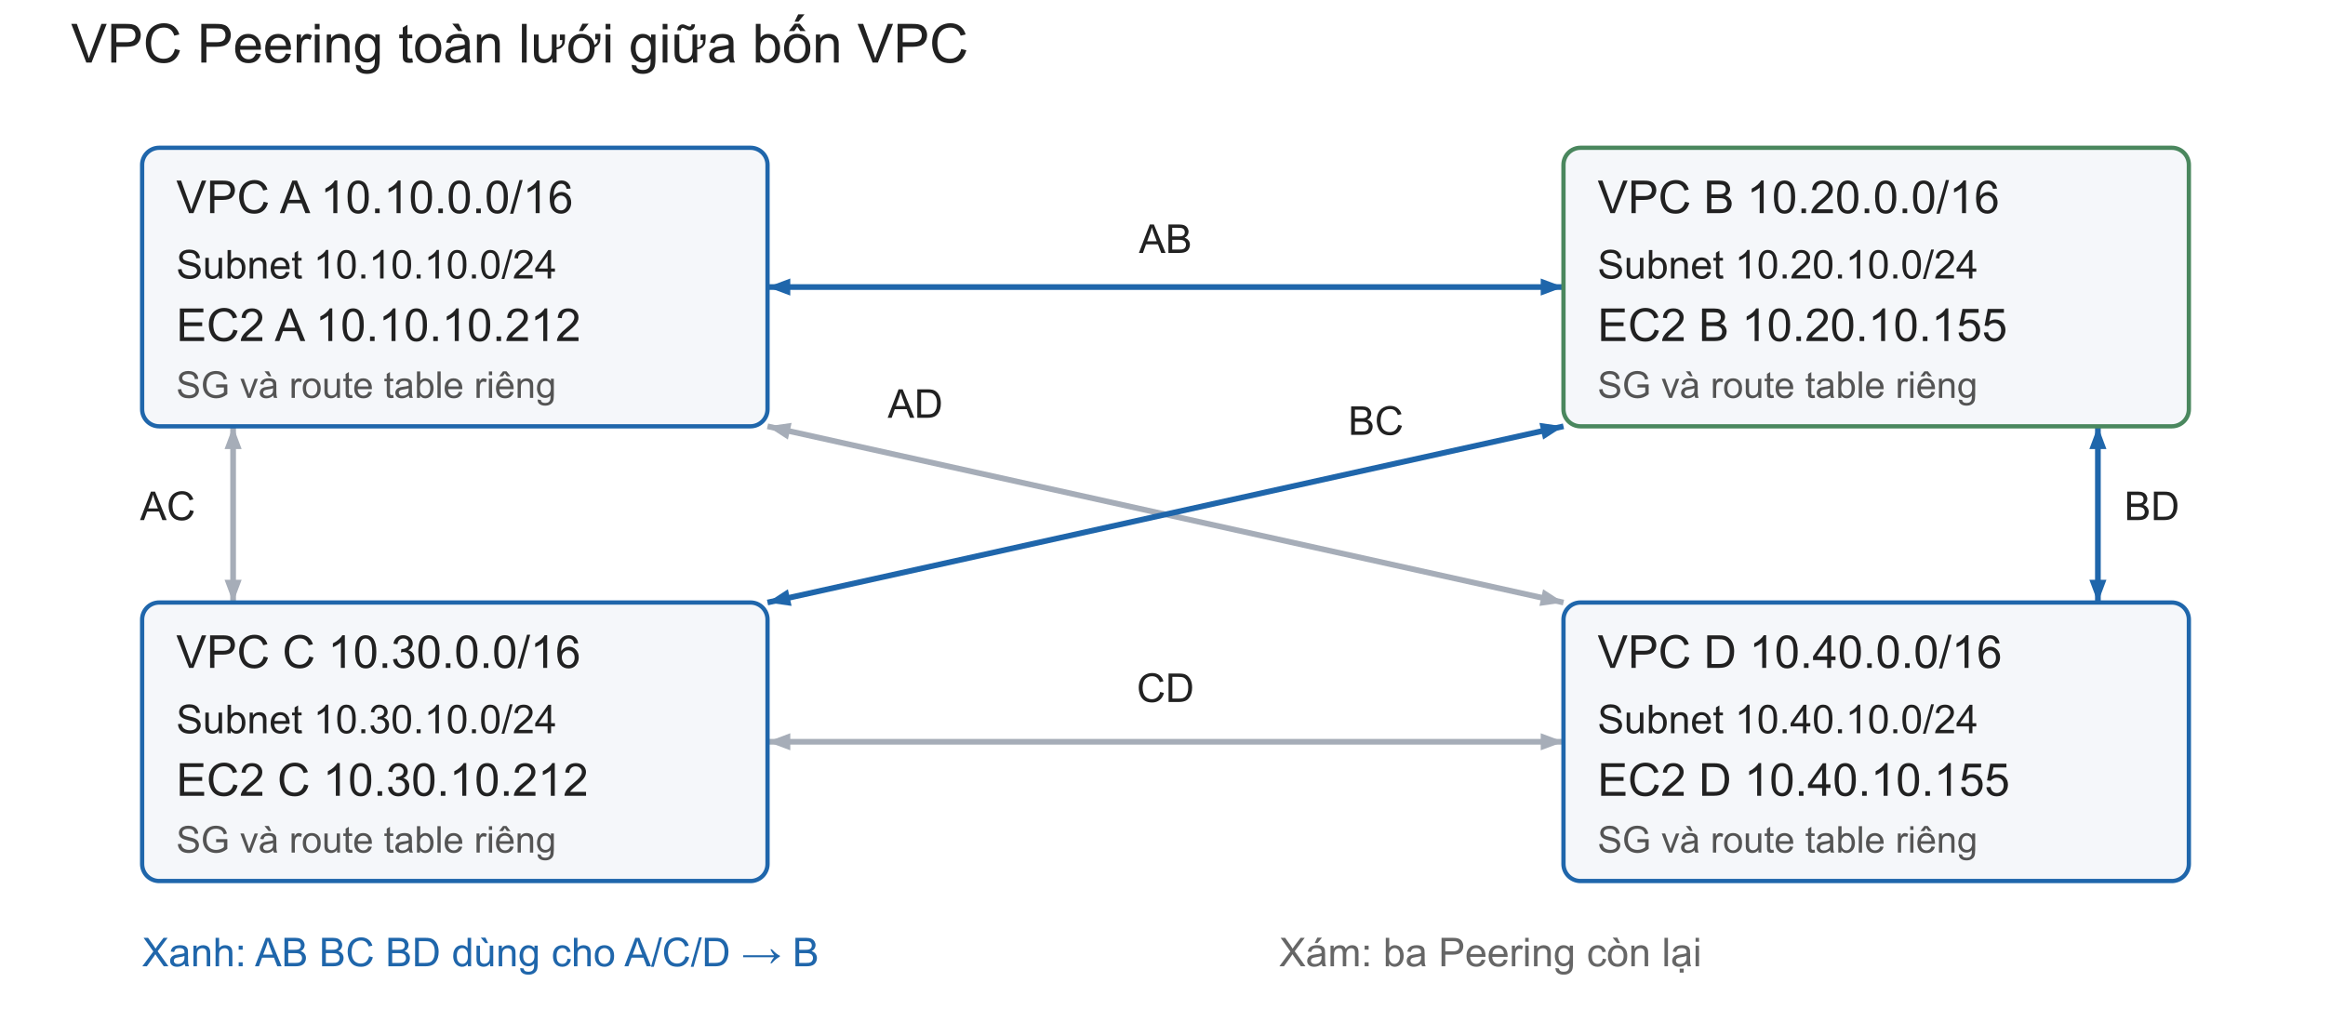
Hình 1. Peering toàn lưới gồm AB, AC, AD, BC, BD và CD; ba liên kết xanh phục vụ bài A/C/D cùng gửi tới B.
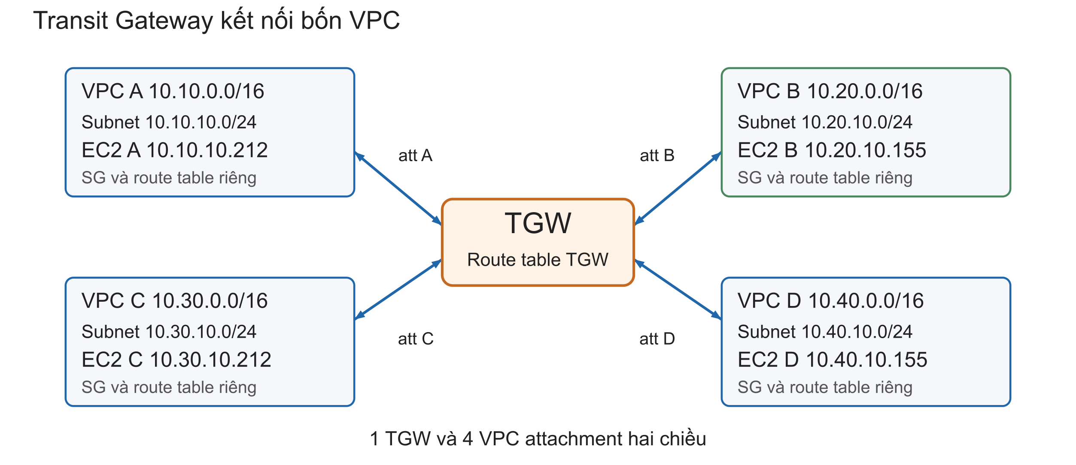
Hình 2. Một TGW nối bốn VPC qua bốn attachment; các CIDR được propagation vào bảng định tuyến TGW mặc định.
Một cặp qua Peering dùng kết nối trực tiếp giữa hai VPC. Qua TGW, dữ liệu đi từ VPC nguồn qua attachment, TGW và attachment đích. Cả hai mô hình cho phép các cặp trao đổi đồng thời; hình TGW không có nghĩa mọi luồng chia một mức thông lượng cố định.

Đường quản trị và cách chọn đường đo
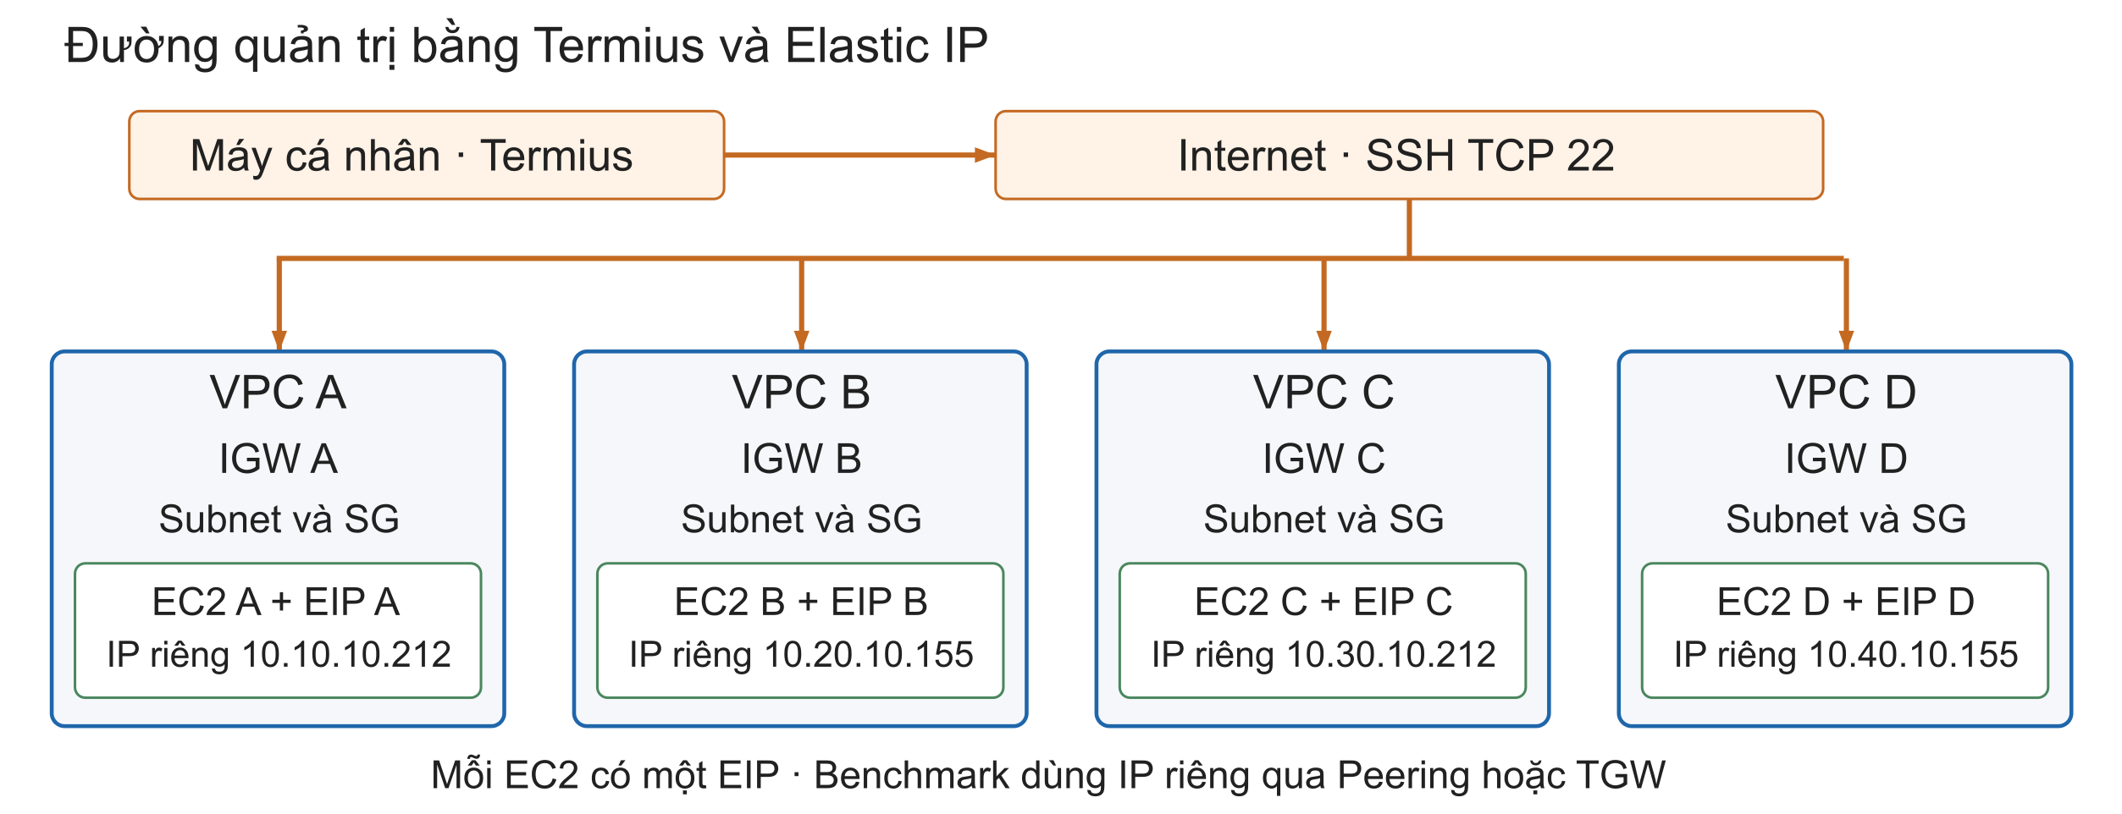
Hình 3. Termius truy cập bốn EC2 bằng bốn Elastic IP qua Internet Gateway riêng của từng VPC. EIP là địa chỉ public gắn với EC2, không phải một router trung gian.
Subnet gắn route table có route 0.0.0.0/0 tới IGW của VPC. SG cho SSH TCP 22 theo ssh_admin_cidr; cấu hình demo hiện tại dùng 0.0.0.0/0. Các phép đo dùng địa chỉ riêng 10.x và các route liên VPC nên đường Internet/EIP không tham gia truyền tải benchmark.

Định tuyến cùng một tập endpoint
Thuộc tính | Peering | TGW
Target của route tới VPC khác | Peering đúng cặp | TGW
Số route liên VPC | 12 route có hướng | 12 route có hướng
Route trong từng VPC | 3 CIDR đích của 3 VPC còn lại | 3 CIDR đích của 3 VPC còn lại
Kết nối dùng trong bài ba nguồn | AB, BC, BD | Attachment A, B, C, D

Biến routing_mode chọn target của 12 route; enable_transit_gateway giữ hoặc cấp TGW. Peering và TGW có thể cùng tồn tại trong cấu hình, nhưng mỗi route đích có một target được chọn. Chuyển mode giữ nguyên EC2, IP riêng và đường SSH. Khi đo phải đợi apply hoàn tất và xác nhận route hai chiều; việc đổi 12 route không diễn ra nguyên tử.

Các luồng được dùng để đo
RTT khi rảnh dùng ICMP từ A tới B và phản hồi về A. TCP một luồng dùng A tới B:5201. Bài ba nguồn dùng A tới B:5201, C tới B:5202 và D tới B:5203 đồng thời, với ba listener riêng trên B. CPU và bộ đếm ENA được ghi ở các endpoint; các hình chỉ vị trí quan sát, không biểu diễn số liệu giám sát bên trong dịch vụ TGW.
Nguồn sơ đồ: cấu hình Terraform của dự án và metadata đã kiểm tra của các phiên đo ngày 06/10/2026.

2 Độ trễ khi mạng rảnh
A gửi ICMP tới B khi không chạy tải iperf3. Mỗi lượt gồm 100 gói, cách nhau 0,2 giây, payload 56 byte; nghỉ 5 giây giữa các lượt. RTT là thời gian đi và phản hồi về A, không phải độ trễ một chiều.
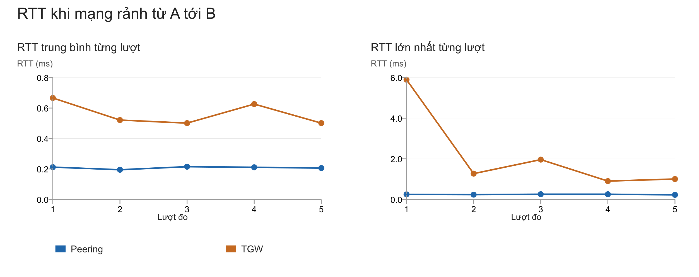
Hình 4. RTT trung bình và lớn nhất của từng lượt; hai ô dùng thang trục dọc khác nhau.
Chỉ số | Peering | TGW
Trung bình của RTT trung bình | 0,2078 ms | 0,5630 ms
Min đến max RTT trung bình từng lượt | 0,195–0,215 ms | 0,501–0,666 ms
SD mẫu của 5 RTT trung bình | 0,0079 ms | 0,0775 ms
RTT lớn nhất quan sát | 0,256 ms | 5,897 ms
Phản hồi nhận được | 500/500 | 500/500

Peering có RTT trung bình thấp hơn trong đợt đo này. Chênh lệch trung bình là 0,3552 ms. TGW có một lượt với RTT lớn nhất 5,897 ms; điểm này được giữ trong dữ liệu, chưa xác định nguyên nhân. Không ghi nhận mất gói ICMP trong 500 gói của mỗi phương án.
SD mẫu trong bảng mô tả độ phân tán giữa 5 giá trị RTT trung bình. Chỉ số mdev của ping mô tả độ phân tán RTT các gói trong một lượt; đây là hai cấp tổng hợp khác nhau. Năm lượt của một phiên chưa đủ để suy rộng độ ổn định qua nhiều thời điểm hoặc vùng sẵn sàng.

3 Thông lượng TCP một luồng
A chạy iperf3 tới B:5201 với một luồng TCP, bỏ 5 giây khởi động và đo 30 giây. Mỗi phương án có 5 lượt, nghỉ 10 giây giữa các lượt. Chọn thông lượng phía nhận làm chỉ số chính; đồng thời lưu JSON, mã thoát, CPU và ảnh chụp bộ đếm ENA.
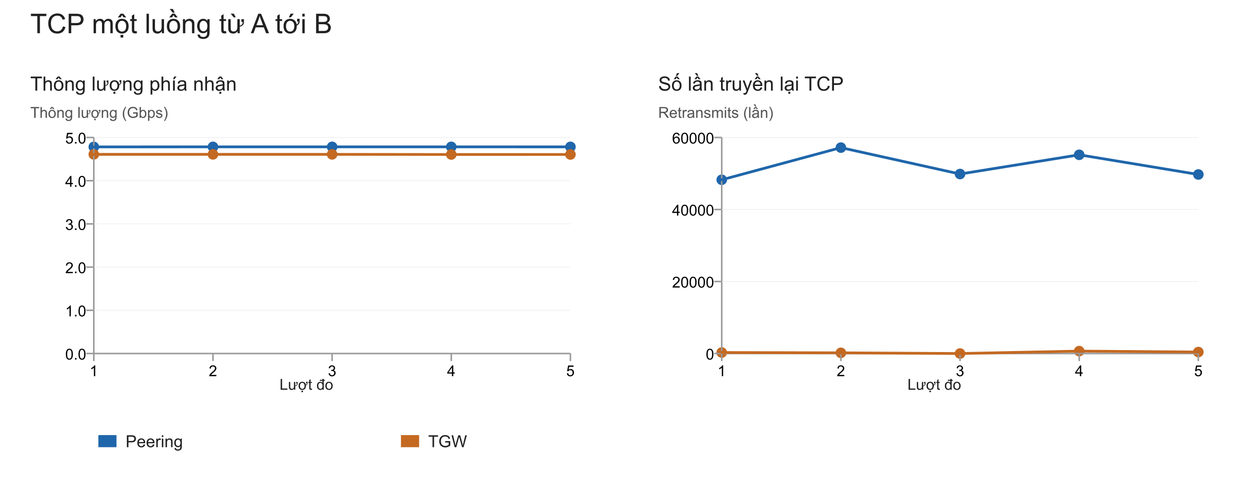
Hình 5. Thông lượng phía nhận và số lần truyền lại TCP theo từng lượt.
Chỉ số trung bình hoặc khoảng | Peering | TGW
Receiver throughput trung bình | 4,7828 Gbps | 4,6083 Gbps
SD mẫu thông lượng 5 lượt | 0,0005 Gbps | 0,0016 Gbps
Retransmits từng lượt | 48 253–57 185 | 0–671
CPU busy A trung bình | 20,95% | 17,81%
CPU busy B trung bình | 18,66% | 20,51%
Delta 5 bộ đếm allowance ENA | Đều bằng 0 | Đều bằng 0

Thông lượng phía nhận qua Peering cao hơn TGW khoảng 3,79% trong hai phiên này. Thông lượng từng phương án ít biến động giữa 5 lượt, trong khi Peering ghi nhận nhiều lần truyền lại hơn. Retransmits là số lần truyền lại TCP do iperf3 báo cáo, không phải phần trăm mất gói.
Các delta ENA được theo dõi bằng 0 chưa chứng minh toàn đường truyền không có hàng đợi hoặc mất gói. CPU là busy tổng hợp của máy, không phải riêng tiến trình iperf3. Dữ liệu hiện tại chưa chỉ ra nguyên nhân chênh lệch retransmission, cũng chưa tách được giới hạn endpoint khỏi ảnh hưởng của đường định tuyến.

4 Ba nguồn đồng thời gửi tới máy B
A, C và D mỗi máy gửi một luồng TCP tới B qua các cổng 5201, 5202 và 5203. Mỗi lượt bỏ 5 giây đầu, đo 30 giây; 5 lượt bắt đầu cách nhau 45 giây theo lịch chung. Kịch bản tạo tải hội tụ tại một máy nhận để quan sát thông lượng từng nguồn và giới hạn endpoint.
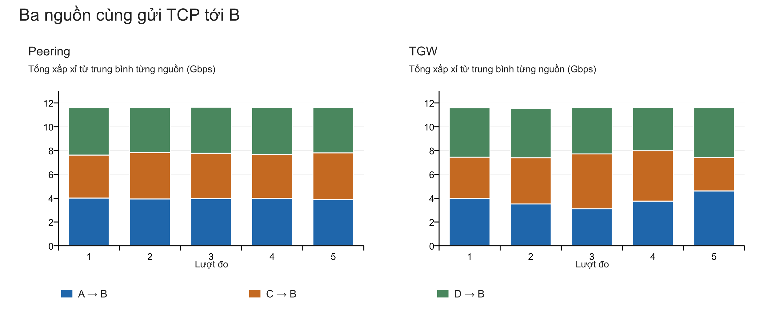
Hình 6. Thông lượng từng nguồn và tổng xấp xỉ của ba nguồn trong mỗi lượt.
Nguồn tới B | Peering mean Gbps | TGW mean Gbps
A | 3,9583 | 3,7966
C | 3,7799 | 3,7943
D | 3,8728 | 3,9996
Tổng xấp xỉ | 11,6110 | 11,5905

Tổng xấp xỉ TGW thấp hơn Peering 0,18% trong hai phiên đã đo. Thông lượng từng nguồn TGW thay đổi rõ hơn giữa các lượt, trong khi tổng xấp xỉ dao động ít. Các mẫu này chưa đủ để kết luận khác biệt có ý nghĩa thống kê, hai phương án tương đương hoặc một phương án chia tải công bằng hơn.
Độ lệch khởi chạy wrapper của các nguồn là khoảng 0,30–0,96 giây ở Peering và 0,78–0,82 giây ở TGW. Cửa sổ tạo tải chung xấp xỉ 29,05–29,71 giây và 29,19–29,23 giây. Đây là ước lượng từ wrapper start cộng 5 giây đến wrapper end, không phải mốc nội bộ iperf3. Tổng trên biểu đồ cộng các trung bình toàn cửa sổ riêng, chưa tính lại thông lượng theo interval trong cửa sổ chung.

5 CPU và bộ đếm ENA của máy nhận
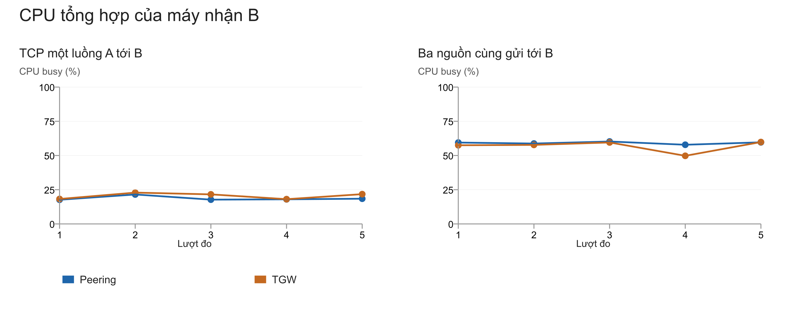
Hình 7. CPU busy tổng hợp B qua từng lượt ở điều kiện một nguồn và ba nguồn.
Chỉ số máy B | Peering | TGW
CPU busy mean một nguồn | 18,66% | 20,51%
CPU busy mean ba nguồn | 59,18% | 56,88%
Delta bw_in_allowance_exceeded  Toàn phiên ba nguồn | 1 434 501 | 6 608 210
Delta pps_allowance_exceeded  Toàn phiên ba nguồn | 160 457 411 | 77 094 456
Delta bw_out conntrack linklocal  Toàn phiên ba nguồn | 0 cho từng bộ đếm | 0 cho từng bộ đếm

CPU busy được tính bằng 100 trừ %idle trên dòng all của mpstat. Với ba nguồn, B được tổng hợp theo năm cửa sổ 30 giây dự kiến của lịch chạy: Peering có 29–30 mẫu mỗi cửa sổ, TGW có 30 mẫu. Vì đây là CPU tổng hợp, một lõi hoặc một phần xử lý mạng vẫn có thể bị giới hạn khi CPU toàn máy chưa đạt 100%.
Theo tài liệu AWS [1], bw_in_allowance_exceeded đếm gói bị xếp hàng hoặc loại bỏ do vượt giới hạn băng thông nhận của instance; pps_allowance_exceeded theo dõi vượt giới hạn PPS hai chiều. Delta của hai bộ đếm trên B tăng ở cả hai phiên ba nguồn, là bằng chứng giới hạn endpoint tác động tới phép đo. Delta ENA của các máy gửi không tăng trong từng lượt.
Bộ đếm allowance không tự tăng chỉ vì thời gian đo dài hơn. Chúng tăng khi điều kiện vượt giới hạn xảy ra. Ảnh chụp trước và sau của B bao phủ toàn phiên, gồm cả chờ và nghỉ, nên chưa phân bổ được cho từng nguồn hoặc lượt. Không cộng hai delta thành số gói mất và không dùng chúng để suy ra phần trăm mất gói hay năng lực tối đa của Peering hoặc TGW.

6 Thảo luận và giới hạn của kết quả

Kết luận trong phạm vi thử nghiệm
Peering đạt RTT khi rảnh thấp hơn TGW với cùng cặp EC2. TCP một luồng đạt khoảng 4,78 và 4,61 Gbps; mức chênh lệch này cần được kiểm chứng qua nhiều phiên nếu muốn kết luận ổn định. Khi hội tụ ba nguồn tại B, tổng thông lượng xấp xỉ gần nhau và ENA ghi nhận vượt giới hạn tại máy nhận. Vì vậy, kết quả ba nguồn hữu ích để nhận diện giới hạn của hệ thống thử nghiệm hơn là xếp hạng năng lực tối đa của hai dịch vụ.

Các giới hạn cần trình bày khi bảo vệ
- Mỗi điều kiện chỉ có một phiên 5 lượt cho mỗi phương án, đo nối tiếp và chưa đổi thứ tự xen kẽ. Điều kiện theo thời gian có thể ảnh hưởng kết quả; độ phân tán nhỏ trong một phiên không thay thế độ tái lập giữa nhiều phiên.
- Thử nghiệm dùng một loại EC2, một AZ, một MTU và tải TCP ngắn. Chưa đo ổn định lâu dài hay kiểm soát trạng thái network burst của instance. Không suy rộng sang nhiều AZ, nhiều region, loại máy hoặc kích thước gói khác.
- Tổng thông lượng ba nguồn là ước lượng từ các trung bình riêng. CPU và ENA có cửa sổ tổng hợp khác nhau; chưa đủ để gán nguyên nhân truyền lại hoặc phân bổ từng delta ENA cho từng luồng.
- Bài hai cặp độc lập A tới B và C tới D qua Peering là dữ liệu bổ sung. Chưa kiểm tra đầy đủ file gốc và chưa có bộ TGW đối ứng nên không đưa vào sáu bộ chính hoặc kết luận định lượng của chương này.

Bằng chứng và khả năng tái lập
Sáu bộ chính đã được kiểm tra và lưu cục bộ. Hai phiên ba nguồn có 146 file gốc mỗi phiên, gồm 15 JSON phía gửi và log CPU, ENA, metadata, mốc thời gian. Phiên Peering dùng epoch 1791293390; phiên TGW dùng epoch 1791296141. Các bản sao trùng thư mục không được tính là lượt đo độc lập. Kết quả hủy giữa chừng không dùng để tổng hợp.
Bảng và biểu đồ được tạo bằng scripts/build-results-report.py từ CSV RTT và các audit JSON trong results/formal. Số liệu chi tiết, SD mẫu và SHA256 của đầu vào nằm ở results/analysis/report-metrics.json. Chương này dùng dữ liệu thực nghiệm, không dùng bộ số liệu tổng hợp mô phỏng.

Tài liệu tham khảo
[1] AWS. Monitor network performance for ENA settings on your EC2 instance. Truy cập ngày 06/10/2026. Các định nghĩa bộ đếm được dùng để diễn giải mục 5.
Bước tiếp theo của đồ án là ghép chương này vào báo cáo, bổ sung cơ sở lý thuyết và phương pháp, chuẩn bị slide và minh chứng tái lập. Chỉ mở rộng thí nghiệm khi có câu hỏi nghiên cứu cụ thể chưa được dữ liệu hiện tại trả lời.

7 Phương pháp tính và giải thích công thức
Phần này quy định ký hiệu, đơn vị và cách tính các chỉ số ở mục 2–5. Ví dụ thực nghiệm lấy từ file đã kiểm tra; ví dụ vật lý giả định được đánh dấu riêng. Các phép tính mô tả một phiên, chưa thay thế phép kiểm định giữa nhiều phiên độc lập.

7.1 Trung bình và mức biến động giữa các lượt
$$x̄ = \frac{∑_{i = 1}^{n}x_{i}}{n} (1)$$
Ký hiệu: n là số lượt hợp lệ (n = 5); i là số thứ tự lượt, từ 1 đến n; xᵢ là chỉ số của lượt i; Σ là phép cộng các giá trị theo i; x̄ là trung bình số học. xᵢ và x̄ cùng đơn vị: ms nếu xét RTT, Gbps nếu xét thông lượng. Với RTT, mỗi xᵢ đã là trung bình của 100 gói trong một lượt.
Thế số RTT Peering: x̄ = (0,212 + 0,195 + 0,215 + 0,211 + 0,206)/5 = 0,2078 ms. Các lượt đều có 100 phản hồi nên kết quả này cũng bằng trung bình gộp 500 phản hồi ở độ chính xác của CSV. Khi số phản hồi khác nhau, trung bình giữa lượt và trung bình gộp có thể khác nhau.
$$s = \sqrt{\frac{∑_{i = 1}^{n}{(x_{i} − x̄)}^{2}}{n − 1}} (2)$$
Ký hiệu: s là độ lệch chuẩn mẫu; (xᵢ − x̄) là độ lệch của lượt i so với trung bình; số mũ 2 là bình phương; √ là căn bậc hai. Chia n − 1 để tính phương sai mẫu rồi lấy căn, vì vậy s có cùng đơn vị với xᵢ. Đây là SD giữa các lượt, khác mdev của ping trong từng lượt.
Thế số: tổng bình phương độ lệch của năm RTT Peering là 0,0002468 ms²; s = √(0,0002468/4) = 0,0078549 ms. TGW có s = 0,0775081 ms. Mẫu số 4 là n − 1, không phải số gói ICMP.
$$CV = \frac{s}{x̄} × 100\% (3)$$
Ký hiệu: CV là hệ số biến thiên biểu diễn theo phần trăm, dùng khi x̄ > 0 [2]. RTT Peering: 0,0078549/0,2078 × 100% = 3,78%; TGW: 13,77%. CV nhỏ cho thấy năm trung bình ít biến động tương đối trong phiên; không phải sai số phần trăm, khoảng tin cậy hoặc bằng chứng tái lập qua nhiều ngày.
[2] NIST. Coefficient of Variation. Truy cập ngày 06/10/2026.

7.2 RTT mất phản hồi và thông lượng nhận

RTT của một gói ICMP
$$r_{k} = t_{nhận,k} − t_{gửi,k} (4)$$
Ký hiệu: k là số thứ tự gói có phản hồi; rₖ là RTT của gói k; t_gửi,k là mốc gửi yêu cầu tại A; t_nhận,k là mốc A nhận phản hồi tương ứng. Hai mốc lấy trên cùng máy A. Nếu thời gian dùng giây, nhân 1000 để đổi RTT sang ms. Ping báo RTT trực tiếp; không cần đồng bộ đồng hồ A và B để tính RTT.
Ví dụ thực nghiệm: RTT trung bình của lượt 1 Peering là 0,212 ms. Không coi RTT/2 là độ trễ một chiều đã đo: phép chia đó chỉ là ước lượng khi giả định hai chiều đối xứng và thời gian phản hồi ở B không đáng kể.

Tỷ lệ không nhận được phản hồi ICMP
$$P = \frac{N_{gửi} − N_{nhận}}{N_{gửi}} × 100\% (5)$$
Ký hiệu: N_gửi là số yêu cầu ICMP đã gửi; N_nhận là số phản hồi nhận được; P có đơn vị %. Điều kiện: N_gửi > 0. Thế số mỗi mode: (500 − 500)/500 × 100% = 0%. Đây là mất phản hồi quan sát bằng ping, không xác định gói bị mất ở chiều đi hay chiều về. Không suy ra mọi lưu lượng TCP cũng không mất gói.

Thông lượng phía nhận ở tầng ứng dụng
$$G = \frac{8 × B_{nhận}}{T × {10}^{9}} (6)$$
Ký hiệu: B_nhận là số byte dữ liệu nhận được trong cửa sổ báo cáo; T là thời lượng chính cửa sổ đó, tính bằng giây; G có đơn vị Gbps. Hệ số 8 đổi byte thành bit; 10⁹ đổi bit/s thành Gbps theo hệ thập phân. Đây là goodput ứng dụng do iperf3 báo, không phải tốc độ vật lý hoặc tổng byte kể cả header và truyền lại.
Thế số từ end.sum_received của JSON lượt 1 Peering: B_nhận = 17 932 877 824 byte; T = 30,00049 s. G = 8 × 17 932 877 824/(30,00049 × 10⁹) = 4,782023 Gbps, khớp summary.csv. Dùng thời lượng trong JSON thay vì tự coi T đúng bằng 30 s; không cộng 5 s khởi động đã bỏ vào mẫu số này.
Nguồn ví dụ: bộ TCP một luồng Peering tại A, lượt 1; SHA256 của JSON nằm trong results/analysis/report-metrics.json. B là số byte trong công thức (6), không phải tên máy B.

7.3 So sánh và tổng thông lượng ba nguồn

Chênh lệch có đơn vị và chênh lệch phần trăm
$$D = {x̄}_{mới} − {x̄}_{mốc} (7)$$
$$δ = \frac{{x̄}_{mới} − {x̄}_{mốc}}{{x̄}_{mốc}} × 100\% (8)$$
Ký hiệu: x̄_mới là trung bình phương án đang xét; x̄_mốc là trung bình phương án được chọn làm mốc (phải > 0); D giữ đơn vị của chỉ số; δ có đơn vị %. D và δ có dấu: dương nghĩa là giá trị mới cao hơn mốc, không tự động có nghĩa là tốt hơn. RTT thấp thường được ưu tiên, còn thông lượng cao thường được ưu tiên. Mỗi phép so sánh phải ghi rõ mẫu số.
RTT chọn TGW là mới, Peering là mốc: D = 0,5630 − 0,2078 = 0,3552 ms. TCP một luồng chọn Peering là mới, TGW là mốc: δ = (4,78280398 − 4,60826505)/4,60826505 × 100% = +3,79%.
Ba nguồn chọn TGW là mới, Peering là mốc: δ = (11,59051996 − 11,61100879)/11,61100879 × 100% = -0,1765%. Đây là chênh lệch quan sát của hai phiên nối tiếp. Không ghép lượt 1 Peering với lượt 1 TGW thành cặp đo cùng thời điểm hoặc coi chênh lệch nhỏ là bằng chứng tương đương thống kê.

Tổng xấp xỉ khi ba nguồn cùng gửi tới B
$$S_{i} ≈ G_{A,i} + G_{C,i} + G_{D,i} (9)$$
Ký hiệu: i là lượt đo; G_A,i, G_C,i và G_D,i là receiver goodput từ A, C và D trong lượt i, cùng đơn vị Gbps; Sᵢ là tổng xấp xỉ của ba nguồn. Dấu ≈ nhắc rằng các nguồn có cửa sổ riêng hơi lệch nhau. Trung bình của Sᵢ qua năm lượt tương đương cộng trung bình từng nguồn khi mỗi nguồn đều có đủ năm lượt.
Phép tính dùng các trung bình đầy đủ; minh họa làm tròn tám chữ số: Peering 3,95832808 + 3,77990339 + 3,87277732 ≈ 11,61100879 Gbps. Nếu cộng ba số đã làm tròn bốn chữ số, kết quả có thể lệch ở chữ số cuối.
Muốn tổng chính xác trên khoảng chung, chọn cùng một cửa sổ [t₀,t₁] cho ba nguồn, lấy tổng byte nhận trong chính khoảng đó rồi chia cho t₁ − t₀ theo (6). Bảng hiện tại chưa thực hiện phép căn chỉnh interval này; không diễn giải Sᵢ là công suất tối đa của TGW hoặc Peering.

7.4 Mức chia đều thông lượng giữa ba nguồn
$$J_{i} = \frac{{(G_{A,i} + G_{C,i} + G_{D,i})}^{2}}{3 × ({G_{A,i}}^{2} + {G_{C,i}}^{2} + {G_{D,i}}^{2})} (10)$$
Jᵢ là chỉ số Jain của lượt i [3]; ba G là thông lượng phía nhận của A/C/D trong cùng lượt, đo bằng cùng đơn vị. Hệ số 3 là số nguồn. Với thông lượng không âm và tổng khác 0, 1/3 ≤ Jᵢ ≤ 1; bằng 1 khi ba nguồn có thông lượng bằng nhau. J không có đơn vị; nếu cả ba bằng 0 thì không tính được.
Thế số lượt 1 Peering (ba G tính bằng Gbps): J₁ = (4,013128 + 3,608911 + 3,980133)² / [3 × (4,013128² + 3,608911² + 3,980133²)] ≈ 0,997759. Đơn vị Gbps² triệt tiêu giữa tử và mẫu. Phép tính dùng số đầy đủ trong JSON trước khi làm tròn.
Lượt | J Peering | J TGW
1 | 0,997759 | 0,994232
2 | 0,999688 | 0,995452
3 | 0,999816 | 0,975776
4 | 0,998569 | 0,995439
5 | 0,999835 | 0,961571

Trung bình của năm Jᵢ: Peering 0,999133; TGW 0,984494. Phạm vi từng lượt: Peering 0,997759–0,999835; TGW 0,961571–0,995452. Trung bình các Jᵢ khác với lấy Jain của ba thông lượng trung bình cả phiên.
Kết quả mô tả mức chia đều trong các cửa sổ đã ghi. Nó không đo tổng công suất, không xác định nguyên nhân chia tải và chưa chứng minh một kiến trúc công bằng hơn nói chung. Các nguồn hơi lệch cửa sổ; cần Jain trên khoảng chung và nhiều phiên nếu muốn kết luận chắc hơn.
[3] Jain, Chiu và Hawe. A Quantitative Measure of Fairness and Discrimination for Resource Allocation in Shared Computer Systems. DEC TR-301, 1984; bản lưu arXiv. Truy cập ngày 06/10/2026.
Các đầu vào G và J đầy đủ của từng lượt được lưu trong quantitative_methods của report-metrics.json. Phép tính bổ sung dùng dữ liệu sẵn có, không tạo một phiên đo mới.

7.5 CPU và thay đổi bộ đếm ENA

Tỷ lệ CPU đang bận
$$U_{j} = 100 − I_{j} (11)$$
Ký hiệu: j là số thứ tự mẫu mpstat trong cửa sổ; Iⱼ là %idle trên dòng all; Uⱼ là CPU busy, cùng đơn vị %. all tổng hợp các CPU logic của máy. Trung bình Uⱼ theo các mẫu trong cửa sổ rồi trung bình năm cửa sổ để mô tả phiên. Với khoảng lấy mẫu 1 s, các mẫu được cho trọng số bằng nhau.
Ví dụ thực nghiệm TCP một luồng Peering tại B, lượt 1: CPU busy trung bình 17,656%, tương ứng idle trung bình 82,344%; 100 − 82,344 = 17,656%. Bài ba nguồn có CPU busy trung bình năm cửa sổ là 59,18% qua Peering và 56,88% qua TGW.
CPU busy là mức bận toàn máy, gồm xử lý hệ thống, ngắt và các tiến trình khác. Không gọi đây là CPU riêng của iperf3. Một lõi hoặc giới hạn mạng vẫn có thể là nút thắt dù CPU all thấp hơn 100%. Peering có 29–30 mẫu mỗi cửa sổ ở B; TGW có 30 mẫu. Các giá trị đã giữ số mẫu trong audit.

Delta của một bộ đếm tích lũy
$$ΔC = C_{sau} − C_{trước} (12)$$
Ký hiệu: C_trước và C_sau là giá trị của cùng một bộ đếm trên cùng interface ens5 ở hai mốc chụp; ΔC là phần tăng trong khoảng chụp, đơn vị đếm gói theo định nghĩa bộ đếm. Điều kiện: driver không reset hoặc bộ đếm không quay vòng giữa hai mốc. Nếu C_sau < C_trước thì phải kiểm tra reset, không diễn giải số âm như giảm mất gói.
Ví dụ thực nghiệm toàn phiên ba nguồn tại B: Δbw_in_allowance_exceeded = 1 434 501 qua Peering và 6 608 210 qua TGW. Đây là số tăng đã đối chiếu từ ảnh chụp trước/sau; không phải tổng số gói mạng B nhận được.
Theo AWS [1], bw_in và pps allowance phản ánh gói bị xếp hàng hoặc loại bỏ vì vượt giới hạn tương ứng. Chúng không tăng chỉ vì thời gian trôi qua. Không cộng hai delta để tính gói mất, không chia cho số gói ping để tính mất gói TCP. Khoảng chụp tại B gồm cả chờ và nghỉ, nên chưa tách delta riêng cho từng lượt hoặc nguồn.
Có thể chuẩn hóa ΔC theo thời lượng chụp để mô tả tốc độ tăng bộ đếm nếu có đủ mốc thời gian. Tuy nhiên tốc độ đó vẫn là bộ đếm allowance, không phải PPS tổng hoặc tỷ lệ mất gói. Báo cáo hiện giữ delta toàn phiên để tránh đánh đồng các cửa sổ khác nhau.

7.6 Số kết nối và quy mô mô hình

Peering toàn lưới giữa N VPC
$$E_{P} = \frac{N(N − 1)}{2} (13)$$
Ký hiệu: N là số VPC (N ≥ 2); E_P là số peering connection cần để mọi cặp nối trực tiếp. Mỗi VPC có N − 1 đối tác, nhưng nhân N(N − 1) đếm mỗi cặp hai lần nên chia 2. Một peering connection hỗ trợ hai chiều; không cần hai connection cho A→B và B→A.
Thế số N = 4: E_P = 4 × 3/2 = 6, đúng các cặp AB, AC, AD, BC, BD và CD. Khi thêm VPC thứ năm cần thêm bốn peering, đưa tổng lên 10.

Một TGW và attachment của từng VPC
$$E_{T} = N (14)$$
Ký hiệu: E_T là số VPC attachment trong mô hình mỗi VPC gắn một lần vào cùng một TGW. N = 4 nên E_T = 4, cùng một TGW. Khi thêm VPC thứ năm, thêm một attachment. Đây là đếm tài nguyên kết nối logic, không phải số luồng TCP hoặc số liên kết vật lý của AWS.

Số route liên VPC theo cấu hình của đồ án
$$R_{VPC} = N(N − 1) (15)$$
Ký hiệu: R_VPC là tổng số entry route có hướng trong các route table của VPC. Giả định mỗi VPC có một route table dùng cho subnet đo và mỗi CIDR VPC đích có một entry riêng. Với N = 4, mỗi bảng có ba route tới các VPC khác, tổng 12 entry ở cả hai mode.
Không tính route local, route Internet và entry trong route table TGW vào R_VPC. Nếu tổng hợp CIDR, dùng nhiều route table hoặc khác thiết kế thì số entry có thể khác. TGW giảm số kết nối trong mô hình này; không tự động làm toàn bộ số route cấu hình giảm từ 12 xuống 4.
Số VPC N | Peering E_P | Attachment E_T | Route R_VPC
2 | 1 | 2 | 2
4 | 6 | 4 | 12
5 | 10 | 5 | 20
10 | 45 | 10 | 90

Với N tăng, số peering toàn lưới tăng bậc hai, còn số attachment tăng tuyến tính. Hai phương án vẫn có thể cho cùng mọi cặp VPC liên lạc và chạy cùng tập luồng; số tài nguyên khác nhau không có nghĩa phép đo phải dùng số nguồn khác nhau. Đếm kết nối không dự đoán được RTT hoặc thông lượng.

7.7 Mô hình vật lý giải thích độ trễ
Các công thức dưới đây mô tả liên kết và đường đi lý tưởng để giải thích thành phần độ trễ [4]. Chúng chưa được thế bằng tham số vật lý của AWS; hai ví dụ số đều là giả định minh họa.
$$d_{tx} = \frac{L}{R} (16)$$
Ký hiệu: d_tx là thời gian đẩy toàn bộ gói lên một liên kết, đơn vị s; L là độ dài gói ở lớp đang xét, đơn vị bit; R là tốc độ truyền của liên kết đó, đơn vị bit/s. Ví dụ giả định L = 1500 × 8 = 12 000 bit và R = 10 × 10⁹ bit/s: d_tx = 1,2 × 10⁻⁶ s = 1,2 µs.
MTU 1500 không có nghĩa mọi gói đều dài 1500 byte. Ping dùng payload 56 byte còn có header. Khi tính ở lớp vật lý phải xác định cả overhead thích hợp. Không thay R bằng goodput iperf3 đã đo: goodput và tốc độ của một liên kết là hai đại lượng khác nhau.
$$d_{prop} = \frac{ℓ}{v} (17)$$
Ký hiệu: d_prop là thời gian tín hiệu lan truyền trên một liên kết, đơn vị s; ℓ là chiều dài đường truyền, đơn vị m; v là tốc độ lan truyền tín hiệu trong môi trường, đơn vị m/s. Ví dụ giả định ℓ = 1000 m, v = 2 × 10⁸ m/s: d_prop = 5 × 10⁻⁶ s = 5 µs. Đây không phải khoảng cách hoặc tốc độ AWS đã đo.
$$RTT ≈ d_{A→B} + d_{B→A} + d_{end} (18)$$
Ký hiệu: d_A→B và d_B→A là tổng độ trễ đường đi ở từng chiều, đơn vị ms nếu so với ping; mỗi tổng gồm truyền gói, lan truyền, xử lý trung gian và chờ hàng đợi trên đường tương ứng. d_end gom thời gian xử lý tại endpoint và phần đo thời gian ngoài hai đường đi. Hai chiều không nhất thiết có độ trễ bằng nhau.
Áp dụng cho đồ án: chênh lệch RTT 0,3552 ms là chênh lệch end-to-end quan sát được. Nó có thể liên quan đường định tuyến và nhiều thành phần khác, chưa thể coi toàn bộ là thời gian xử lý riêng của TGW. Không có chiều dài đường đi, tốc độ từng liên kết hoặc dữ liệu hàng đợi nội bộ nên chưa tách được từng thành phần.
Chưa áp dụng mô hình hàng đợi M/M/1 hoặc định luật Little để suy ra thời gian chờ: bộ dữ liệu chưa có số gói trong hàng đợi, tốc độ đến/phục vụ tại nút và điều kiện ổn định cần thiết. Việc thêm công thức chỉ có giá trị khi giả định và dữ liệu đầu vào được kiểm chứng.
[4] MIT OpenCourseWare. 6.02 Lecture 17 Packet switching, 2012. Phần transmission và propagation delay. Truy cập ngày 06/10/2026.

8 Khái niệm mạng dành cho người mới
Đọc phần này trước các biểu đồ nếu chưa quen AWS. Ba sơ đồ ở phần kiến trúc minh họa đường đo và đường quản trị. Các khái niệm dưới đây giải thích vì sao cùng bốn EC2 có thể thử hai cách kết nối.
VPC và subnet. VPC là mạng riêng logic trên AWS; subnet là một phần dải địa chỉ của VPC trong một AZ. Đồ án dùng bốn VPC có CIDR khác nhau, mỗi VPC có một EC2 làm điểm gửi hoặc nhận.
CIDR và private IP. CIDR viết dải địa chỉ theo dạng 10.10.0.0/16. Private IP là địa chỉ của EC2 bên trong mạng, ví dụ A là 10.10.10.212. Bài đo dùng private IP để đi qua kết nối liên VPC.
Route table và security group. Route table chọn nơi chuyển gói theo địa chỉ đích; security group cho phép hoặc chặn lưu lượng tới EC2. Có kết nối Peering/TGW chưa đủ: cần route hai chiều và quyền truy cập phù hợp.
Peering và tính không bắc cầu. Peering nối trực tiếp một cặp VPC. Có AB và BC không tự tạo đường A tới C qua B. Muốn mọi cặp trong bốn VPC liên lạc trực tiếp, mô hình toàn lưới cần sáu kết nối.
TGW và attachment. TGW là router vùng do AWS quản lý; attachment nối một VPC vào TGW. Bốn VPC dùng bốn attachment. TGW chuyển tiếp giữa các attachment theo route; các VPC không tự liên lạc chỉ vì đã gắn vào TGW.
Association và propagation. Association chọn bảng TGW dùng để tra đường cho lưu lượng đi vào từ attachment. Propagation đưa dải địa chỉ của attachment vào bảng TGW. Chúng khác với route trong bảng subnet của từng VPC.
EIP và AZ. Elastic IP là IP công cộng cố định để quản trị SSH trong đồ án. AZ là vùng sẵn sàng thuộc một region; bốn EC2 được đo cùng us-east-1a. EIP không nằm trên đường benchmark private IP.
Nguồn khái niệm kiến trúc: AWS VPC Peering và AWS Transit Gateway. Kiểm tra ngày 06/10/2026.

8 Khái niệm phép đo và cách đọc kết quả
RTT. Round trip time là thời gian từ khi A gửi gói tới khi A nhận phản hồi từ B. Ping đo RTT, không đo riêng độ trễ một chiều. Không lấy RTT chia hai rồi coi là số đo một chiều đã xác minh.
Goodput và Gbps. Thông lượng phía nhận của iperf3 là tốc độ dữ liệu ứng dụng nhận được. Gbps là tỷ bit mỗi giây; 1 byte bằng 8 bit. Số này không phải tốc độ đường truyền vật lý hoặc tốc độ tải file bằng GB/s.
Một luồng và fan-in. Một luồng là một kết nối TCP tải từ A tới B. Fan-in là nhiều nguồn cùng gửi tới một receiver: A, C, D tới B. Ba nguồn có thể tranh tài nguyên nhận của B dù dùng ba kết nối Peering khác nhau.
MTU và PPS. MTU là kích thước gói IP lớn nhất giao diện gửi mà không cần phân mảnh ở đó; bài cơ sở dùng 1500 byte. PPS là số gói mỗi giây. Cùng thông lượng bit, gói nhỏ hơn có thể tạo nhiều gói hơn và tăng chi phí xử lý.
Retransmission và mất phản hồi. TCP có thể truyền lại dữ liệu khi không nhận ACK theo cơ chế của nó. Retransmits của iperf3 là số lần truyền lại, không phải phần trăm mất gói. Ping mất phản hồi cũng không định vị được gói bị mất ở chiều nào.
CPU và ENA. CPU busy tổng hợp là 100 trừ phần trăm idle, gồm mọi hoạt động trên máy. ENA là adapter mạng của EC2; delta allowance counter phản ánh số đếm tăng do vượt giới hạn instance. Không dùng counter tích lũy như throughput hoặc cộng chúng thành số gói mất.
Lượt và đợt đo. Năm lượt liên tiếp của một phiên mô tả biến động trong phiên đó. Đợt bổ sung ở thời điểm khác, có cả hai mode và kiểm soát thứ tự, giúp đánh giá khả năng tái lập. Dòng log mỗi giây không phải các thí nghiệm độc lập.
Ví dụ đường đo A tới B: A tra route 10.20.0.0/16, đi qua Peering AB hoặc TGW tới B, rồi phản hồi về A theo route ngược. Listener iperf3 trên B có thể chạy nền trong lúc terminal B chỉ ghi CPU; không cần B chủ động chạy client.
Nguồn giải thích allowance counter: AWS ENA metrics. Công thức, ký hiệu và ví dụ số nằm ở mục 7.

9 Kết luận lựa chọn Peering và TGW
Trong cấu hình bốn EC2 c6i.large cùng AZ và MTU 1500 đã thử nghiệm, Peering có lợi thế về RTT khi rảnh và thông lượng TCP một luồng quan sát được. TGW có lợi thế kiến trúc khi cần kết nối nhiều VPC và tổ chức định tuyến tập trung. Với ít VPC, ưu tiên độ trễ và chi phí kết nối, Peering là lựa chọn phù hợp; khi quy mô và quản trị mạng là yêu cầu chính, TGW đáng cân nhắc. Bài fan-in ghi nhận giới hạn máy nhận ở cả hai mode, nên chưa xác định năng lực tối đa của dịch vụ.
Tiêu chí và loại bằng chứng | Peering | TGW
RTT khi rảnh  Số đo hiện có | 0,2078 ms  Thấp hơn trong phiên | 0,5630 ms
TCP một luồng  Số đo hiện có | 4,7828 Gbps  Cao hơn khoảng 3,79% | 4,6083 Gbps
Ba nguồn tới B  Tổng xấp xỉ | 11,6110 Gbps | 11,5905 Gbps  Chưa chứng minh tương đương
Bốn VPC toàn lưới  Đặc điểm kiến trúc | 6 kết nối Peering | 1 TGW và 4 attachment
Mở rộng thêm VPC  Nếu giữ toàn lưới | Thêm một kết nối tới mỗi VPC cũ | Thêm một attachment  Vẫn cần cập nhật route
Quản lý định tuyến  Khả năng dịch vụ | Theo các cặp VPC | Tập trung; có nhiều bảng để phân đoạn
Chi phí kết nối  Theo tài liệu AWS | Không phí tạo Peering;  truyền cùng AZ miễn phí | Phí attachment theo giờ  và xử lý dữ liệu theo GB

Lợi thế quản trị của TGW là khả năng kiến trúc theo tài liệu AWS; đồ án chưa đo thời gian thao tác quản trị hoặc diễn tập phân đoạn. Số attachment tăng tuyến tính không có nghĩa số route trong cấu hình hiện tại cũng tuyến tính: bốn VPC vẫn có tổng 12 route liên VPC ở cả hai mode.
Thông lượng một luồng Peering cao hơn nhưng số lần truyền lại cũng nhiều hơn. Vì vậy không xếp hạng một phương án tốt hơn ở mọi chỉ số. Tổng fan-in chênh 0,18% chỉ mô tả hai phiên; chưa phải bằng chứng tương đương thống kê.
Nguồn kiến trúc và chi phí: AWS connectivity options; Peering pricing; TGW pricing. EC2, EIP và các khoản khác không nằm trong so sánh phí kết nối này.

10 Kế hoạch củng cố trước ngày báo cáo
Đến 06/10/2026, hạ tầng bốn VPC, sáu bộ đo chính và chương kết quả đã có bằng chứng lưu cục bộ. Báo cáo đầy đủ, đo lặp giữa các đợt, slide và demo vẫn là phần cần hoàn thiện. Đây là kế hoạch đề xuất đến 26/10, chưa phải các phép đo đã thực hiện.
Thời gian năm 2026 | Sản phẩm cần hoàn thành
06–08/10 | Chốt câu hỏi, rà bằng chứng route; kiểm tra khả năng căn chỉnh interval fan-in từ log có sẵn.
09–12/10 | Bổ sung đợt lặp RTT khi rảnh và TCP một luồng; cân bằng thứ tự hai mode, lưu route và metadata mỗi lần đổi.
13–16/10 | Nếu ngân sách cho phép, đo RTT khi có tải ở hai mức tải hữu hạn, đồng thời ghi CPU và ENA.
17–20/10 | Hoàn thiện báo cáo đầy đủ, thống kê giữa các đợt, mô hình chi phí và kết luận lựa chọn.
21–23/10 | Rà repo GitHub, tạo slide, chuẩn bị demo ngắn và bản ghi dự phòng.
24–26/10 | 24–25/10 tập bảo vệ và chốt bản; 26/10 trình bày.

Ưu tiên ban đầu: bốn đợt bổ sung ở các thời điểm khác nhau, mỗi đợt có Peering và TGW, ba lượt mỗi bài RTT khi rảnh và TCP một luồng cho từng mode. Phân bổ hai đợt Peering trước và hai đợt TGW trước, xáo thứ tự đợt và ghi lịch từ trước. Bốn đợt là kế hoạch thực hành, không bảo đảm công suất thống kê.
Mỗi đợt lưu route hai chiều, thời gian UTC, công cụ, MTU, CPU/ENA và toàn bộ lượt lỗi. Phân tích chênh lệch theo đợt, không coi hàng trăm gói ping hoặc dòng log một giây là hàng trăm lần thử độc lập. Kiểm tra dữ liệu và chi phí trước khi mở rộng.
Bài mới ưu tiên là RTT khi có tải để trả lời độ trễ thay đổi ra sao khi endpoint chịu tải. Chưa ưu tiên thêm VPC, cross-region, UDP hoặc mua máy lớn hơn. Kế hoạch chi tiết và tiêu chí hoàn thành nằm trong docs/16-ke-hoach-hoan-thien-den-26-10.md.
Cơ sở thiết kế đợt lặp: NIST randomized block designs. Đổi thứ tự giúp giảm sai lệch theo thời gian; không bảo đảm loại bỏ ảnh hưởng burst credits.

